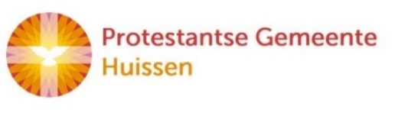
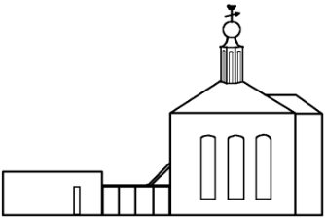

Huissen, 1 december 2022

Lieve vrienden,

Met veel plezier kijken wij terug op het afgelopen jaar.
Er waren twee prachtige weekenden in mei met onze partnerontmoeting in Huissen en een week later een viering waarin Ulrike Mosch voorganger was.
Wat fijn dat er voor het komend jaar ook al twee ontmoetingen gepland zijn: een korenfestival in
Brandenburg in maart waaraan “Promises” deel zal nemen en een midweeks treffen in juni.

Bijzonder hoe door de jaren heen onze verbondenheid stand houdt en blijft groeien.
Toen wij bij elkaar kwamen om deze brief te schrijven kwamen er vele onderwerpen ter sprake.
We realiseren ons daarbij hoe mooi het is om plannen te maken en naar dingen uit te kunnen zien ,
maar óók hoe kwetsbaar dat is dat in onze wereld ! Persoonlijke gezondheid, een pandemie, oorlog
in Oekraïne , de energiecrisis en de toenemende bestaansonzekerheid, een mislukte Klimaattop,
mensenrechten en Qatar.

Als wij de geboorte van Jezus vieren, willen en kunnen wij daar niet een vrome boog omheen lopen
of wegkijken. De geboorte van een mensenkind zet alles op scherp, maakt die vragen concreet.
‘Welkom in het leven lieve kleine’ zeggen ouders en de grote mensenkring daar omheen. In een
wereld waar kinderen geboren worden zullen wij zorg moeten dragen dat wij onze (klein)kinderen
een wereld doorgeven waar zij kunnen leven. Dat er voor het leven en de schepping gezorgd wordt,
behoedzaam en met liefde.

Zo klinkt in deze Adventstijd al het thema door van de Kirchentag in juni: “Jetzt ist die Zeit”.
God is geen God van voeger of later, geloven is niet voor de toekomst of uit een ver verleden. Het
gebeurt nu, vandaag . Vandaag wil God in mensen geboren worden en nodigt Hij ons uit om te kijken
met de ogen van een kind, van het kleine en kwetsbare.
Wij wensen jullie gezegende kerstdagen en zien uit naar onze ontmoetingen in 2023.
Een hartelijke groet van de Protestantse Gemeente te Huissen en de Brandenburggroep,

Ada van Arkel, Jenny Wiersma, Piet Knol en Matthijs Glastra

Huissen, 1 Dezember 2022
Liebe Freunde in Brandenburg
Mit großer Freude blicken wir auf das vergangene Jahr zurück. Es gab zwei wunderschöne Wochenenden im Mai:
- unserem Partnertreffen in Huissen und
- eine Gottesdienst unter der Leitung von Ulrike Mosch eine Woche später.
Toll, dass für das kommende Jahr auch bereits wieder zwei Treffen geplant sind:
- ein Chorfest in Brandenburg im März, an dem der Chor „Promises“ aus Huissen teilnehmen wird
- und ein Treffen unter der Woche im Juni.
Es ist bemerkenswert, wie unsere Verbindung über die Jahre bestanden hat und weiter wächst.

Als wir zusammenkamen, um diesen Brief zu schreiben, kamen viele Themen zur Sprache. Wir merken, wie schön es ist, Pläne zu schmieden und sich auf Dinge freuen zu können, aber auch, wie verletzlich das in unserer Welt ist! Persönliche Gesundheit, eine Pandemie, Krieg in der Ukraine, die Energiekrise, die wachsende Unsicherheit der Existenz, ein gescheiterter Klimagipfel, Menschenrechte und die Fussballweltmeiterschaft in Katar.

Wenn wir die Geburt Jesu feiern, können und wollen wir nicht mit einer frommen Verbeugung diese Verletzlichkeit umgehen oder davon wegblicken. Die Geburt eines Menschenkindes rückt alles im Focus und konkretisiert diese Fragen.
„Willkommen im Leben, liebe Kleine“, sagen die Eltern und der große Kreis um sie herum. In einer Welt, in der Kinder geboren werden, müssen wir dafür sorgen, dass wir unseren (Enkel-)Kindern eine Welt weiterreichen, in der sie leben können. Wo das Leben und die Schöpfung sorgfältig und mit Liebe gepflegt werden.

Das Thema des kommenden Kirchentags ist daher bereits in dieser Adventszeit jetzt schon zu hören:
„Jetzt ist die Zeit“
Gott ist kein Gott von früher oder später. Glauben ist nicht für die Zukunft oder für eine ferne Vergangenheit. Es passiert jetzt, heute. Heute möchte Gott in den Menschen geboren werden und er lädt uns ein, mit den Augen eines Kindes, die Kleinen und Verletzlichen zu sehen.

Wir wünschen euch ein frohes Weihnachtsfest und freuen uns auf ein Wiedersehen im Jahr 2023.

Mit freundlichen Grüßen von der Evangelischen Gemeinde Huissen und der Brandenburg Gruppe,
Ada van Arkel, Jenny Wiersma, Piet Knol und Matthijs Glastra

